Конспект занятия на тему: «Путешествие в зимний лес» (подготовительная группа)
Цель: Развитие интересов детей, любознательности и познавательной мотивации.
Программное содержание
Образовательные задачи:
- Уточнить и расширить представления детей об образе жизни лесных зверей (белка, заяц, волк, лиса, медведь, еж) зимой;
- Обобщить знания детей о типичных повадках зверей зимой, способах защиты от врагов, добывания пищи.
- Уточнить и расширить представление детей об образе жизни рыб зимой.
Развивающие:
- Развивать речь детей, память, мышление, воображение, делать умозаключения.
- Развивать интерес к опытно-экспериментальной деятельности.
Воспитательные:
- Воспитывать любовь к природе, заботливое отношение к животным леса, положительные качества характера.
Ход занятия.
1.Психогимнастика «Собрались все дети в круг».
- В круг широкий, вижу я
- Встали все мои друзья.
- Мы сейчас пойдём направо,
- А теперь пойдём налево,
- В центре круга соберёмся,
- И на место все вернёмся
- Улыбнёмся, подмигнём.
- Собрались мы снова вместе,
- Чтобы было интересней!
- Много нового узнаем,
- Что ж, ребята, начинаем!
2. Словесная игра «Какая погода?».
Скажите, ребята, вы все сегодня утром пришли в детский сад. Какая сегодня погода? (ответы детей).
3. Скажите, ребята, чем бы вы хотели сегодня заняться? Подвожу к теме путешествий. А Вы любите путешествовать?
Давайте отгадаем, куда мы сегодня отправимся? Посмотрите на экран:
4.Кроссенс «Зимний лес» (снежинка, зимнее дерево, лиса, следы птиц на снегу) (слайд 3).
5. Давайте подумаем, что нам понадобиться для путешествия? (подвожу к лыжам).
6. Пальчиковая гимнастика с пробками от пластиковых бутылок «Лыжники» (слайд 4).
«Мы едем на лыжах, мы мчимся с горы,
Мы любим забавы холодной зимы».
7. Вот мы и очутились в зимнем лесу (слайд 5). Давайте подумаем, кого мы можем там встретить? (ответы детей).
Игра «Отгадай, кто прячется?» (слайд 6 - 11).
8. В лесу, ребята, можно не только встретить зверей, но и услышать разные звуки. Отгадайте, что прозвучало.
Игра «Отгадай, что прозвучало?» (слайд 12).
(скрип снега, вьюга, треск костра, вой волка, стук дятла). Ребята, а как вы думаете, на каком дереве дятел себе сделает дупло на молодом или старом?
Ответ: на старом, потому что дятел питается насекомыми под корой, и дерево стареет и портится и из старого дерева легче добыть насекомых и личинки.
9. Игра – танец на внимание (слайд 13)
10. Мы подошли с вами к лесному озеру. Послушайте загадку: «Осторожная лисица подошла к воде напиться (слайд 14).
Наклонилась, а вода неподвижна и тверда».
- Что ребята произошло с водой? А почему вода превращается в лед? (слайд 15).
Когда температура остается на уровне точки замерзания 0° С или опускается ниже, начинают образовываться мельчайшие кристаллики. Каждый такой кристалл имеет шесть лучей. Соединяясь, они образуют лед, и вскоре на поверхности воды образуется корочка льда.
- А как же зимуют рыбы? (слайд 16).
Рыбы к зиме собираются в стаи зимовать. Они опускаются в глубину рек и озер. Их тело покрывается слизью как шубой. Зиму рыбы проводят глубоко на дне. На дне вода не замерзает даже в самые лютые морозы. К зиме рыба становится неподвижной, вялой. Рыбы зимуют по-разному.
Слайд (17) Караси, карпы зарываются в тину на дне водоема и переживают так до весны. Они неподвижны и теряют аппетит. Многие рыбы впадают в спячку – сомы, лини, лещи, плотва. Они ложатся на дно или зарываются в ил. Трудно рыбам подо льдом зимой. Водоросли начинают гнить, воздуха становится подо льдом всё меньше, и рыбам трудно дышать. Поэтому люди пробивают в реках проруби, через которые под лед поступает чистый воздух.
А как же рыбы плавают? (слайд 18). Им помогают двигаться плавники, хвост, а также плавательный пузырь. А как он действует, мы узнаем проведя эксперимент. Расширяясь или сдуваясь, он позволяет рыбам передвигаться от дна к поверхности.
11.Опытно-экспериментальная деятельность:
- Опыт №1 (в стаканчики наливаем минеральную воду и опускаем виноградинку) Она покрывается пузырьками. Это пузырьки газа, который находится в минеральной воде. На виноградинке пузырьков становилось все меньше и, в конце концов, она опустилась на дно стакана. Через время она снова покрылась пузырьками и всплыла. В конце экспериментальной ребята сделали вывод, что предметам помогал держаться на плаву воздух, т. к он легче воды. Воздух помогает рыбам плавать.
- Опыт №2 «Плыви рыбка»

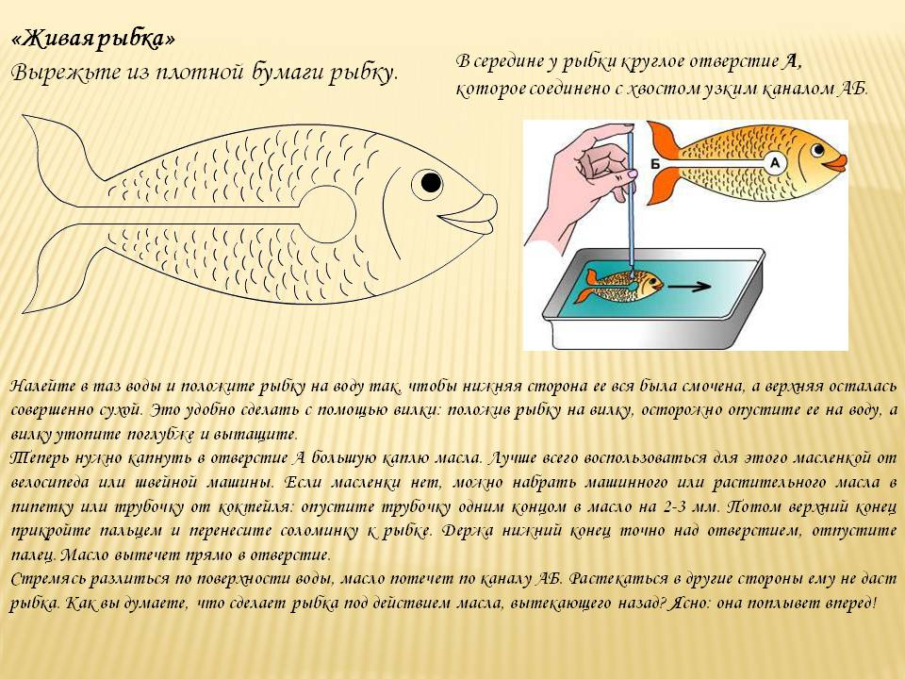
Опыт №3 «Поймай рыбку» рыбку изо льда кладем в стакан с водой, насыпаем на её поверхность немного соли и сверху кладем нить и вытягиваем. Соль сделало поверхность льда пористой, не гладкой.
- А сейчас, ребята, нам пришла пора возвращаться в детский сад. Возле нашего удивительного озера есть железнодорожная станция и мы отправимся назад на поезде.
12. Музыкальная игра «Далеко и близко» (слайд 19).
Рефлексия: Что вам понравилось сегодня на занятии? Что вы узнали нового?

